

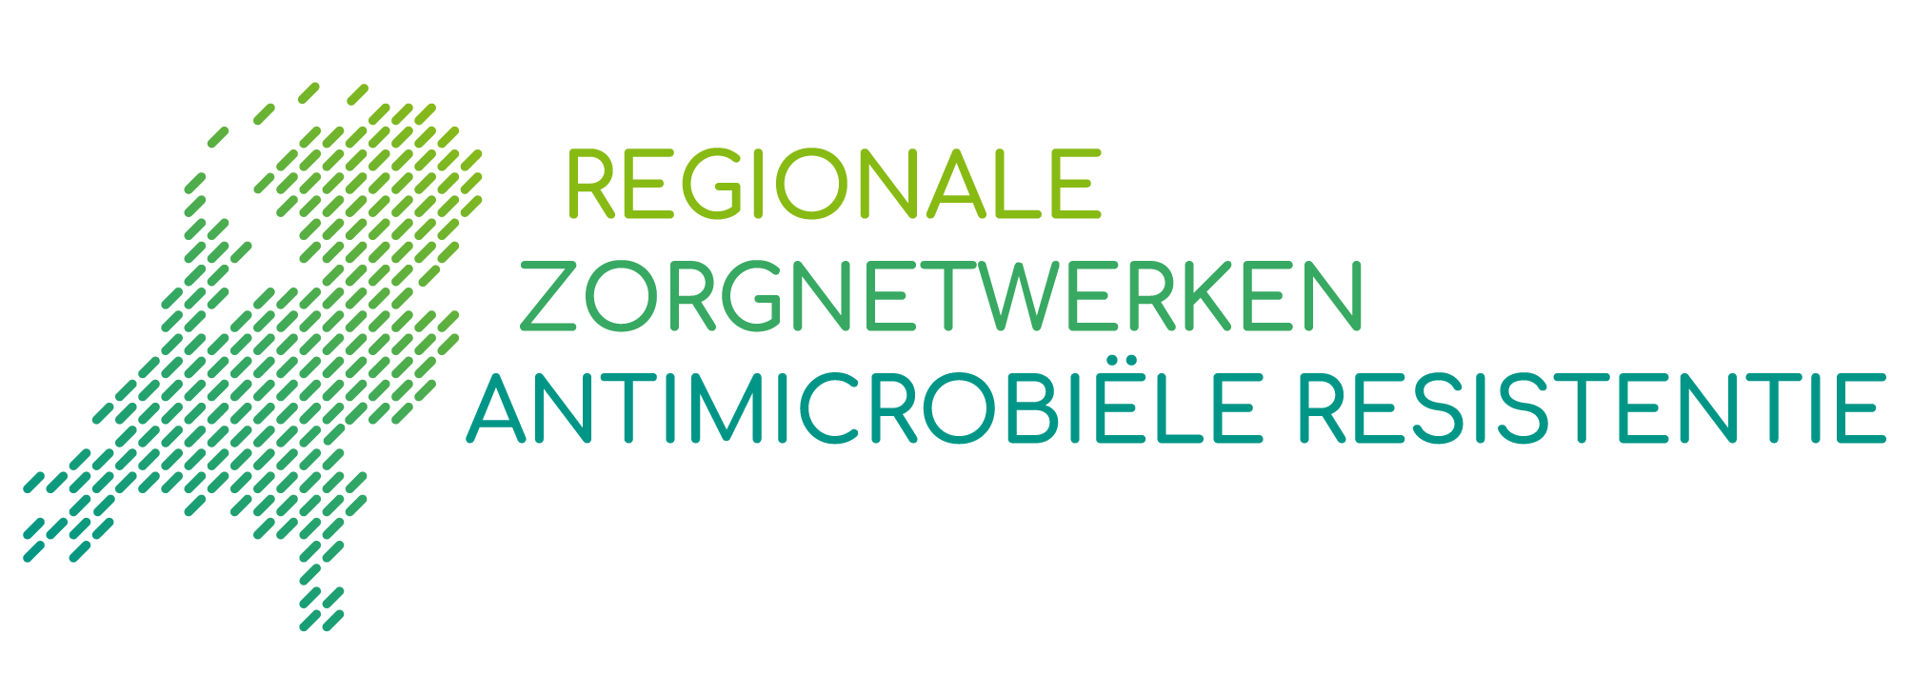

**Vragen**

Wilt u meer weten of heeft u vragen?

Neem dan contact op met uw behandelaar of bel met het telefoonnummer van uw GGD.

**Postadres**

IP & AMR zorgnetwerk Zuidwest-Nederland

Kamer BA-089

Postbus 2040

3000 CA Rotterdam

**Bezoekadres**

Dr. Molewaterplein 40

3015 GD Rotterdam

VRE-bacterie

U krijgt deze folder omdat we de

VRE-bacterie bij u hebben gevonden.

010- 7032366

[amrzorgnetwerkzwn@erasmusmc.nl](mailto:amrzorgnetwerkzwn@erasmusmc.nl)

Copyright 2020, IP & AMR zorgnetwerk Zuidwest-Nederland



# Wat is de bacterie Actinobacter? VRE staat voor Vancomycine-resistente enterokokken. Gewone Enterokokken zijn bacteriën die bij iedereen in de darmen zitten. VRE is een bijzondere bacterie. Deze bacterie is resistent. Dat betekent dat er weinig medicijnen zijn die goed werken bij deze bacterie.



IP & AMR zorgnetwerk Zuidwest-Nederland is onderdeel van de Regionale Zorgnetwerken Antimicrobiële Resistentie

# Wat betekent het voor u? U merkt vaak niks van de bacterie. Uw lichaam zorgt er meestal zelf voor dat de bacterie weggaat. Dit kan een paar weken tot meer dan een jaar duren. Als u wel klachten krijgt, is het belangrijk om contact op te nemen met uw huisarts of behandelend arts. Bijvoorbeeld bij koorts of andere klachten die u eerst niet had. Vertel dan dat u deze bacterie heeft. De arts kan dan medicijnen geven die wel goed werken.

# Kunnen mensen in mijn omgeving de bacterie ook krijgen? Als u een bijzondere bacterie heeft, is er een kleine kans dat de mensen met wie u woont de bacterie ook krijgen. Als u samenwoont met erg zieke mensen, bel dan uw huisarts voor advies. Bijvoorbeeld mensen met kanker of andere erge ziektes.

# Wat kunt u zelf doen? U hoeft thuis geen speciale maatregelen te nemen. Was wel uw handen goed met water en zeep. Was u handen minstens 20 seconden. Doe dit na elk toiletbezoek en voor het koken of eten. U kunt gewoon boodschappen doen, bezoek ontvangen, naar school, werk of een verjaardag gaan. U hoeft met de mensen waar u mee samenwoont niet anders om te gaan dan normaal. U kunt gezonde familie en vrienden omhelzen, kussen en knuffelen.

# Naar het ziekenhuis of een andere zorginstelling? De bacterie in uw lichaam kunt u aan andere mensen doorgeven. Mensen met een slechte gezondheid kunnen soms nog zieker worden van de bacterie. Deze mensen liggen in zorginstellingen, bijvoorbeeld in het ziekenhuis of een bejaardentehuis. Als u binnenkort naar een zorginstelling moet, dan letten de medewerkers goed op dat andere mensen niet besmet kunnen worden. Er zijn daarom regels voor u. Deze regels zijn niet in elk ziekenhuis hetzelfde.

# Regels bij afspraken in het ziekenhuis Uw afspraken in het ziekenhuis kunnen gewoon doorgaan. Om zieke

mensen in het ziekenhuis te beschermen tegen de bacterie, gaat het

wel anders dan normaal. Hieronder staat hoe uw afspraak gaat:

# We maken uw afspraak vaak aan het einde van de dag of spreekuur.

# Wij brengen u meteen naar de goede kamer. U hoeft niet te wachten in de gang of wachtkamer.

# Medewerkers van het ziekenhuis dragen een schort, een mondkapje, een muts en handschoenen bij uw afspraak.

# U moet na uw afspraak meteen weg uit het ziekenhuis.

# Regels bij opname in het ziekenhuis

* U ligt in **isolatie**. U ligt dan meestal **alleen** op een kamer.
* Medewerkers van het ziekenhuis dragen een schort, een mondkapje, een muts en handschoenen als zij u verzorgen.
* U mag de kamer niet uit zonder overleg met uw arts of verpleegkundige.

# Afbeelding met schets Automatisch gegenereerde beschrijvingRegels voor bezoek U kunt in het ziekenhuis gewoon bezoek krijgen. Ook iemand die zwanger is of mensen met een slechte gezondheid mogen u bezoeken. Er is wel een aantal regels waar bezoekers zich aan moeten houden zodat ze niet besmet worden:

# Bezoek moet zich eerst melden op de afdeling bij de verpleging. De verpleegkundige kan uw bezoek dan vertellen wat ze moeten doen. Bijvoorbeeld hoelang ze mogen blijven en hoe dichtbij ze mogen komen.

# Zij moeten hun handen wassen met *zeep/schoonmaken met alcohol*\* als zij uit de kamer gaan.

# Bezoekers mogen niet bij andere patiënten komen.

# Als uw bezoekers ook naar andere patiënten willen gaan, moeten zij als laatste naar u toe komen.

# Regels bij een andere zorginstelling Als u een afspraak maakt bij een andere zorginstelling, vertel dan dat u de Acinetobacter-bacterie heeft. Dat is belangrijk om mensen die al ziek zijn te beschermen tegen de bacterie. Bijvoorbeeld bij:

# een afspraak in een ander ziekenhuis;

# opname in een verpleeghuis;

# verpleeghulp van de thuiszorg;

# een afspraak bij uw fysiotherapeut.

# Onderzoeken of u de bacterie heeft Uw lichaam kan er zelf voor zorgen dat de bacterie weggaat. We willen weten of u de bacterie nog heeft. Daarom vragen wij u om […...]* testen te doen in […...]* maanden. Wij sturen de testen naar u toe met een uitlegbrief over hoe u de test moet doen. U moet dan een test afnemen van uw [lichaamsdeel ]* en open wonden, als u die heeft. Als we in die testen de bacterie niet vinden, dan heeft u de bacterie niet meer. Dan gelden de extra regels niet meer voor u. Bij uw medische gegevens staat dan dat u de bacterie niet meer heeft.

# Als u de bacterie nog wel heeft, dan blijven de regels gelden. [U hoeft nooit zelf te betalen voor het testen./Uw zorgverzekering betaalt het testen. U betaalt alleen uw eigen risico.]*

# *In te vullen door betreffende ziekenhuis.

# Meer informatie?

* Kijk op de website van het IP & AMR zorgnetwerk Zuidwest-Nederland: ​<https://amrzorgnetwerkzwn.nl/patienten/> of scan de QR-code 



IP & AMR zorgnetwerk Zuidwest-Nederland is onderdeel van de Regionale Zorgnetwerken Antimicrobiële Resistentie